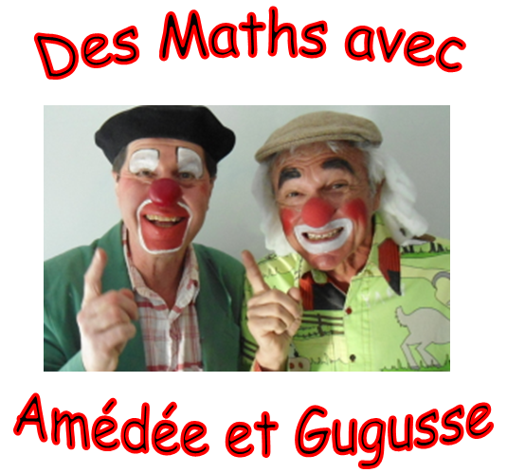 | Grenoble, le 6 juin 2014

Bonjour les amis,

Nous avons été ravis de recevoir vos participations aux Défis mathémagiques 2013-2014 et nous vous félicitons pour votre participation.
Ce fut un plaisir d'évaluer des productions d’aussi bonne qualité. Heureusement, nous n'étions pas que tous les deux pour lire vos réponses.
Pour le défi N°3, le comptage des jetons demandé dans la première question a donné lieu à bon nombre de résultats exacts obtenus par des méthodes variées et la deuxième question, portant sur une situation concrète, a montré l’inventivité de la plupart des groupes, même si les méthodes choisies ont parfois montré une relative maladresse.
Les productions ont été, pour la presque totalité de bon niveau et donc difficiles à départager ; nous faisons néanmoins ressortir le travail de huit groupes pour la qualité de leur production.

Tableau d’honneur pour le Défi mathémagique N°3 (sans ordre particulier)

Groupe Mathémagnétics | 5e D | Collège Évire à Annecy-le-Vieux (74)
Groupe Igloo | 5e 5 | Collège Barnave à Saint-Égrève (38)
Groupe Les boss des maths | 5e A | Collège Stendhal à Grenoble (38)
Groupe Les calculatrices | 5e C | Collège Stendhal à Grenoble (38)
Groupe anonyme (Marion Belot, …) | 5e 1 | Collège Joseph Chassigneux à Vinay (38)
Groupe Les identitées remarquables, | 4e 2 | Collège Joseph Chassigneux à Vinay (38)
Groupe Les vernettes | 4e D | Collège du Verney à Sallanches (74)
Groupe The big bang theorie | 4e 2 | Collège André Cotte à Saint Vallier (26)

Pour le défi N°4, vous avez beaucoup travaillé et vos productions, qui devaient être centrées sur cinq dessins légendés, ont été, pour certaines d’entre elles, d’une haute qualité sur le plan de l’esthétique et de la communication ; vous avez été d’une belle inventivité et nous avons apprécié les nombreuses pointes d’humour qui émaillaient vos dessins. Nous aurions volontiers sélectionné un nombre très important de productions et nous avons eu de la peine à nous limiter à un nombre raisonnable. Au final, nous en avons retenu dix, même si beaucoup d’autres n’ont pas démérité.

Tableau d’honneur pour le Défi mathémagique N°4 (sans ordre particulier)

Groupe ¿? | 5e 2 | Collège Barnave à Saint-Égrève (38)
Groupe Les boss des maths | 5e A | Collège Stendhal à Grenoble (38)
Groupe Dragibus calculus | 5e A | Collège Stendhal à Grenoble (38)
Groupe Les chupa chups | 5e C | Collège Stendhal à Grenoble (38)
Groupe Les Mathémagiciennes | 5e 3 | Collège Martin Luther King à Charvieu (38)
Groupe anonyme (Alexandra Condé, …) | 5e 2 | Collège Martin Luther King à Charvieu (38)
Groupe Les petites bombes anatomiques | 4e 2 | Collège André Cotte à Saint Vallier (26)
Groupe anonyme (Romane Bourbon, …) | 4e 2 | Collège Armorin à Crest (26)
Groupe The athlètes | 4e 4 | Collège Jacques Prévert à Meythet (74)
Groupe Les blondasses | 4e 4 | Collège Jacques Prévert à Meythet (74)

Pour le défi N°5, aucun groupe de 4e ne nous a totalement convaincus. En revanche, nous avons le plaisir de féliciter cinq groupes de 5e qui ont très bien tiré leur épingle du jeu.

Tableau d’honneur pour le Défi mathémagique N°5 (sans ordre particulier)

Groupe ¿? | 5e 2 | Collège Barnave à Saint-Égrève (38)
Groupe Les têtes brulées | 5e 2 | Collège Barnave à Saint-Égrève (38)
Groupe Les boss des maths | 5e A | Collège Stendhal à Grenoble (38)
Groupe Dragibus calculus, | 5e A | Collège Stendhal à Grenoble (38)
Groupe Les calculatrices | 5e C | Collège Stendhal à Grenoble (38)

Après avoir évalué les productions que nous avons reçues, défi par défi, nous avons regardé de plus près le travail des groupes qui avaient résolu les trois Défis mathémagiques de l’année en cours, dans le but de retenir le groupe le plus méritant. Finalement, notre décision s’est portée sur le groupe Les boss des maths, de la classe de 5e A du Collège Stendhal à Grenoble (38) qui reçoit ainsi le grand prix des groupes.
Chemin faisant, nous avons repéré un collège ayant engagé plusieurs classes dans les Défis mathémagiques, dont plusieurs groupes (figurant dans les tableaux d’honneur ou pas) ont fourni des productions de grande qualité. Il s’agit du Collège Barnave à Saint-Égrève (38) qui reçoit ainsi − c’est une innovation pour cette année − le grand prix des établissements.
Nous avons également repéré un collège dont les élèves nous ont semblé, au travers de leurs productions, particulièrement motivés et désireux de bien faire. Il nous a semblé juste de mettre en avant cette motivation collective exceptionnelle. Il s’agit du Collège Jean Macé à Mainvilliers (28) auquel nous décernons le prix spécial du jury. Vous noterez que ce collège n’est pas dans l’académie de Grenoble mais cela n’est pas intervenu dans notre décision.
A tous, sans exceptions, nous renouvelons nos félicitations bien sincères et nos encouragements dans votre parcours scolaire. A ceux d’entre vous qui seront en 4e l’an prochain, nous donnons rendez-vous pour la suite de Défis mathémagiques, saison 2014-2015.
A vos professeurs, nous adressons nos remerciements et nos encouragements. Ils sont notre appui dans les différents collèges et sans eux les Défis mathémagiques ne seraient pas. Les courriels qu’ils nous adressent lors des envois trimestriels sont toujours des encouragements pour nous et parfois sont porteurs de bonnes idées qui stimulent notre travail. Qu’ils n’hésitent pas à nous écrire en toute circonstance (defimathemagique@laposte.net).
Enfin, nous serons heureux de jouer un spectacle, mathémagique bien sûr, devant les classes des lauréats cités dans ce bilan, durant le premier trimestre 2014-2015, à la condition toutefois que le collège concerné ne soit pas trop éloigné de Grenoble. Nous demandons aux professeurs référents de prendre contact avec nous dès la rentrée prochaine pour l'organisation pratique de ce spectacle.
Encore bravo à tous pour votre participation. Nous espérons que vous avez eu autant de plaisir à résoudre les Défis mathémagiques que nous en avons eu à les produire.
A bientôt pour la poursuite de nos aventures en 2014-2015 : un Défi mathémagique par trimestre. Le prochain vous sera proposé en octobre 2014.
Bonnes vacances mathémagiques à tous.
Amédée et Gugusse

